**Справка по итогам работы за период с августа по декабрь 2020 года куратора ППО Октябрьского района Умаровой Р.Х.**

**Список организаций, подшефных Умаровой Р.Х.**

|  |  |  |  |  |  |  |
| --- | --- | --- | --- | --- | --- | --- |
| № п.п | Наименование школы | Ф.И.О. председателя | Электр. адрес | Количест членов профсоюза | Должность | Номер  телефона |
| 1 | МБОУ «Гикаловская СОШ» | Умарова Рукият Хаджиевна | imani08@mail.ru | 130 | Учит. математ. | 89280861391 |
| 2 | МБОУ « СОШ с.Пригородное | Ханизова Яха Анасовна | [hazanl960@mai1.ru](mailto:hazanl960@mai1.ru) | 103 | Учит. русс. яз | 89288909516 |
| 3 | МБОУ «СОШ 1 п. Гикало» | Алиева Седа Тимаркаевна | gikalo-nov-1@mail.ru | 110 | Учит. русс. яз | 89280866963 |
| 4 | МБДОУ «Детский сад №38 «Марзо» | Атаева Элина Сайхановна | [mdou-gikalo@mail.ru](mailto:mdou-gikalo@mail.ru) | 86 | Воспитатель | 89288966597 |
| 5 | МБДОУ «Детский сад №40 «Карапуз» | Шамсудинова Марет Хабибуловна | maret545@gmail.com | 64 | Воспитатель | 89280195294 |
| 6 | МБДОУ «Детский сад №36 «Малх» | Назырова Хадижат Абдулаевна | [mdou-prigorodnoe@mail.ru](mailto:mdou-prigorodnoe@mail.ru) | 41 | Воспитатель | 89280194806 |
| 7 | МБДОУ «Детский сад №37 «Радость» | Косумова Аминат Алхазуровна | mbdou_2_seda@mail. ru | 49 | Воспитатель | 89289467476 |
| 8 | МБОУ «СОШ №23» | Дышниева Марьям Султановна | [dyshnieva95@mail.ru](mailto:dyshnieva95@mail.ru) | 100 | Педагог-психолог | 89280855057 |
| 9 | МДОУ Д/С 30 «Гномик» | Маштакова Зарем Хасановна | [grozmds30@mail.ru](https://e.mail.ru/compose?To=grozmds30@mail.ru) | 42 | Воспитатель | 89389126224 |
| 10 | РЦДЮТи Э | Саламов Сайтхамзат Саидович | koka.akhmadova@mail.ru | 58 | Воспитатель | 89280205381 |
| 11 | МДОУ Д/С 8 «Зезаг» | Заурбекова Зара Мугуматовна |  | 38 | Воспитатель | 89899173220 |

Согласно плана работы куратора на второе полугодие 2020 года, с целью изучения и оказания методической помощи первичным профсоюзным организациям за отчетный период мною посещены 6 подшефных организаций согласно графика (4 новых организации переданы мне в середине декабря, посетить их я не успела, установила телефонную связь, проверила профсоюзные странички на сайтах образовательных организаций):

**График посещения подшефных организаций на 2020-21 уч. год**

|  |  |  |  |  |
| --- | --- | --- | --- | --- |
| **№**  **п/п** | **Полное наименование первичной профсоюзной организации** | **Дни недели** | **Ф.И.О. председателя ППО** | **Номер**  **телефона** |
| 1. | МБОУ «Гикаловская СОШ» |  | Умарова Рукият Хаджиевна | 89280861391 |
| 2. | МБОУ « СОШ с.Пригородное | среда | Ханизова Яха Анасовна | 89288909516 |
| 3. | МБОУ «СОШ 1 п. Гикало» | среда | Янарсаева Луиза Мамедовна | 89659622320 |
| 4. | МБДОУ «Детский сад №38 «Марзо» | четверг | Атаева Элина Сайхановна | 89288966597 |
| 5. | МБДОУ «Детский сад №40 «Карапуз» | четверг | Шамсудинова Марет Хабибуловна | 89280195294 |
| 6. | МБДОУ «Детский сад №36 «Малх» | пятница | Назырова Хадижат Абдулаевна | 89280194806 |
| 7 | МБДОУ «Детский сад №37 «Радость» | пятница | Косумова Аминат Алхазуровна | 89289467476 |
| 8 | МБОУ «СОШ №23» | вторник | Дышниева Марьям Султановна | 89280855057 |
| 9 | МДОУ Д/С 30 «Гномик» | вторник | Маштакова Зарем Хасановна | 89389126224 |
| 10 | РЦДЮТи Э | вторник | Саламов Сайтхамзат Саидович | 89280205381 |
| 11 | МДОУ Д/С 8 «Зезаг» | вторник | Заурбекова Зара Мугуматовна | 89640619706 |

В ходе проверки оказана помощь председателям ППО по всем направлениям профсоюзной работы.

1. По ведению профсоюзных страничек на сайтах организаций, даны рекомендации.
2. По заполнению электронного статистического отчета в системе АИС.

Сделан свод по подшефным организациям.

1. По составлению социального паспорта и статистического отчета.
2. Обновлен электронный список работников подшефных организаций.
3. По организации работы с уполномоченными ППО по 10 направлениям профсоюзной работы.
4. По распространению информации о конкретных делах профсоюза.

Хорошо организована работа с председателями ППО по информационным ресурсам республиканской организации Профсоюза. Для этих целей использую информационные ресурсы Чеченской республиканской организации Общероссийского Профсоюза образования, которые мы регулярно получаем от райсовета Профсоюза. Председатели ведут контроль и учет за поступающими на электронный адрес информационными пакетами, их содержания доводится до членов Профсоюза.

7.Проведена работа с председателями ППО детских садов по ведению профсоюзной документации.

8.Постоянно ведется работа мотивацию профсоюзного членства, и вовлечению ФСПУ членов профсоюза.

9. В подшефных организациях активно устанавливается и используется приложение для мобильных телефонов Рессовет Инфо.

10. Постоянная телефонная связь с председателями подшефных организаций, консультации по возникающим вопросам.

Основные направления профсоюзной работы **в подшефных** первичных профсоюзных организациях

|  |  |  |  |  |  |  |  |  |  |  |  |  |  |  |  |  |  |
| --- | --- | --- | --- | --- | --- | --- | --- | --- | --- | --- | --- | --- | --- | --- | --- | --- | --- |
| № | Наименование профорганизации  (начиная с ППО САМОГО куратора) | Ф.И.О председателей ППО | Всего членов профсоюза | Всего членов профкома | Кол. договор | Профсоюзный  кружок | Всего членов  ФСПУ | Социальный  паспорт | Профсоюзная  док-ия | Профсоюзный уголок | Сколько человек используют приложение «ressovet-INFO» | Подписка на газету «Мой Профсоюз» | Проф.  страничка  на сайте орга-ции | Всего уполномоченных ППО | Всего закреплено членов профсоюза за уполномоченными ППО | Совет молодых педагогов | Профгруппа тех.персонала |
| 1 | МБОУ «Гикаловская СОШ» | Умарова Рукият Хаджиевна | 130 | 10 | + | + | 31 | + | + | + | 29 | + | + | 10 | 100 | + | + |
| 2 | МБОУ « СОШ с.Пригородное | Ханизова Яха Анасовна | 103 | 10 | + | + | 61 | + | + | + | 20 | + | + | 10 | 100 | + | + |
| 3 | МБОУ «СОШ 1 п. Гикало» | Янарсаева Луиза Мамедовна | 110 | 10 | + | + | 4 | + | + | + | 20 | + | + | 10 | 50 | + | + |
| 4 | МБДОУ «Детский сад №38 «Марзо» | Атаева Элина Сайхановна | 86 | 10 | + | + | 0 | + | + | + | 4 | + | + | 10 | 53 | - | + |
| 5 | МБДОУ «Детский сад №40 «Карапуз» | Шамсудинова Марет Хабибуловна | 64 | 10 | + | + | 0 | + | + | + | 2 | + | + | 10 | 40 | - | + |
| 6 | МБДОУ «Детский сад №36 «Малх» | Назырова Хадижат Абдулаевна | 41 | 7 | + | + | 0 | + | + | + | 3 | + | + | 5 | 41 | - | + |
| 7 | МБДОУ «Детский сад №37 «Радость» | Косумова Аминат Алхазуровна | 49 | 5 | + | + | 0 | + | + | + | 2 | + | + | 5 | 30 | - | + |
| 8 | МБОУ «СОШ №23» | Дышниева Марьям Султановна | 100 | 10 | + | + | 2 | + | + | + | 2 | + | + | 10 | 90 | + | + |
| 9 | МДОУ Д/С 30 «Гномик» | Маштакова Зарем Хасановна | 42 | 5 | + | + | 0 | + | + | + | 1 | _ | + | 5 | 45 | _ | + |
| 10 | РЦДЮТи Э | Саламов Сайтхамзат Саидович | 58 | 5 | + | + | 0 | + | + | + | 1 | _ | + | 5 | 50 | _ | + |
| 11 | МДОУ Д/С 8 «Зезаг» | Заурбекова Зара Мугуматовна | 38 | 5 | + | + | 0 | + | + | + | 1 | _ | + | 5 | 50 | _ | + |
|  |  | Итого: | 821 | 87 | 11 | 11 | 98 | 11 | 11 | 11 | 85 | 8 | 11 | 85 | 649 | 4 | 11 |

1. Проверены профсоюзные странички на сайте организаций, даны рекомендации.

|  |  |  |
| --- | --- | --- |
| **№ п.п** | **Наименование школы** | **Наличие профсоюзной странички на сайте школы, ее содержание** |
| **1** | МБОУ «Гикаловская СОШ» | красиво оформлен, есть фотоматериалы, есть все документы |
| **2** | МБОУ « СОШ с.Пригородное | красиво оформлен, есть фотоматериалы, есть все документы |
| **3** | МБОУ «СОШ 1 п. Гикало» | красиво оформлен, есть фотоматериалы, есть все документы. документы не скачиваются |
| **4** | МБДОУ «Детский сад №38 «Марзо» | есть основные документы ППО, есть фотоматериалы |
| **5** | МБДОУ «Детский сад №40 «Карапуз» | есть основные документы ППО |
| **6** | МБДОУ «Детский сад №36 «Малх» | есть основные документы ППО |
| **7** | МБДОУ «Детский сад №37 «Радость» | есть основные документы ППО, есть фотоматериалы |
| **8** | МБОУ «СОШ №23» |  |
| **9** | МДОУ Д/С 30 «Гномик» |  |
| **10** | РЦДЮТи Э |  |
| **11** | МДОУ Д/С 8 «Зезаг» |  |

Согласно плана работы куратора на 2020-21 уч. год, с целью изучения и оказания методической помощи первичным профсоюзным организациям за отчетный период мною посещены все подшефные 6 организаций согласно графика:

|  |  |  |  |
| --- | --- | --- | --- |
| № п/п | Содержание работы | Срок  провед. | Ответственный |
| 1. | Обновление электронной базы уполномоченных ППО подшефных организаций | январь | Куратор |
| 2. | Оказание помощи по заполнению электронного статистического отчета в системе АИС. | январь | Куратор |
| 3. | Выезд в подшефные организации с целью оказания методической помощи и проверки состояния дел | январь, февраль | Куратор |
| 4. | Работа профсоюзных кружков в первичных профсоюзных организациях | март | Куратор |
| 5. | Состояние работы по охране труда в подшефных первичных профсоюзных организациях | март | Куратор |
| 6. | Семинар – совещание для вновь закрепленных зам куратором председателей ППО | февраль | Куратор |
| 7. | Подготовка к колдоговорной кампании в подшефных организаций | декабрь-январь | Куратор |
| 8. | Посещение подшефных первичных профсоюзных организаций | 1 раз в месяц | Куратор |
| 9 | Анализ выплаты заработной платы, компенсаций за коммунальные услуги, оплата б/листков | ежеквартально | Куратор |

**МБОУ «СОШ с Пригородное».**

Председатель ППО Ханизова Яха Анасовна. Стаж работы в должности третий год. Получает доплату за работу председателя ППО 120%. Своего отдельного кабинета профкома нет, рабочее место и документация находятся в кабинете зам. директора по УВР. Есть профсоюзная страничка на сайте учреждения. Всего в организации 103 членов профсоюза. В ФСПУ состоит 61 человек. План работы организации есть, утверждён на заседании профсоюзного комитета. Имеются социальный паспорт, статотчет, папки по направлениям профсоюзной, проведено одно профсоюзное собрание, протокол имеется, 4 заседания профкома . У председателя есть вся необходимая нормативная документация, ведутся карточки учёта членов профсоюза ,.

Подписка и подшивка есть, информационные вестники, журналы, методические материалы, всё это есть в наличии, используется в своей работе. Имеется профсоюзный и информационный уголки. Очень хорошо ведется папка ФСПУ. Все 103 человека внесены в АИС, получили электронные профсоюзные билеты. За отчетный период организацию посетила 5 раз. Организовала обучение по заполнению электронного статистического отчета всех подшефных организаций. Профсоюзная организация приняла активное участие в акциях, посвященных 30-летию Общероссийского Профсоюза Образования.

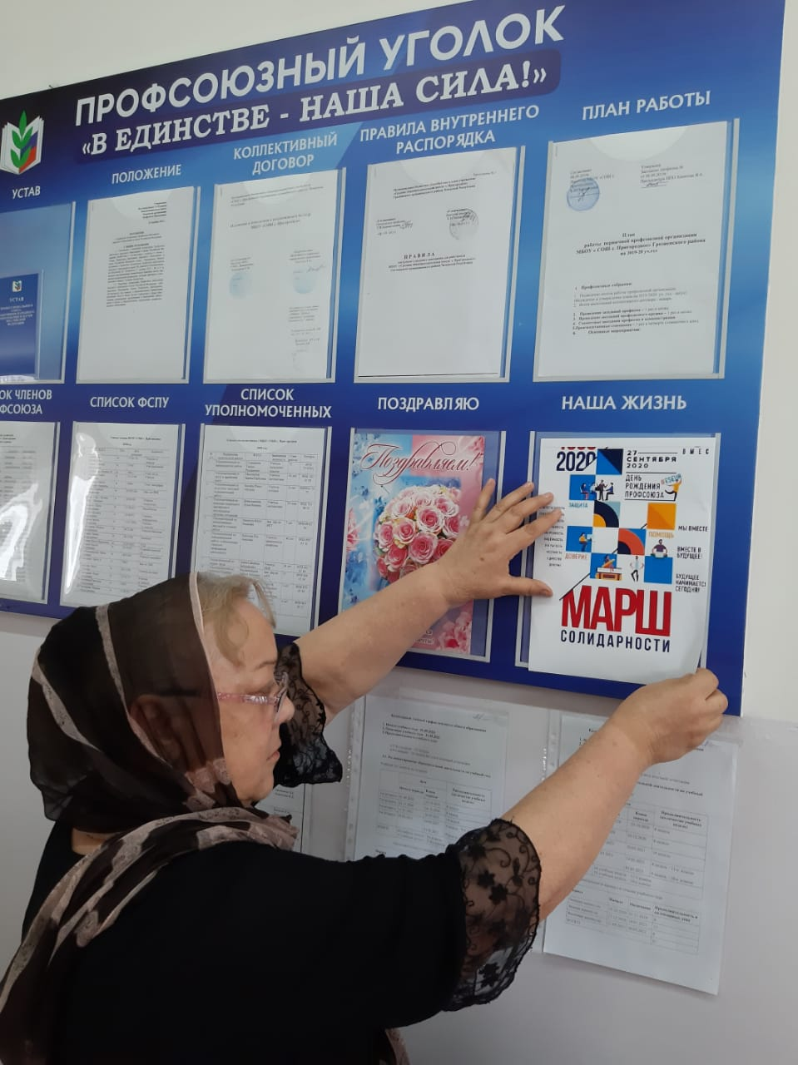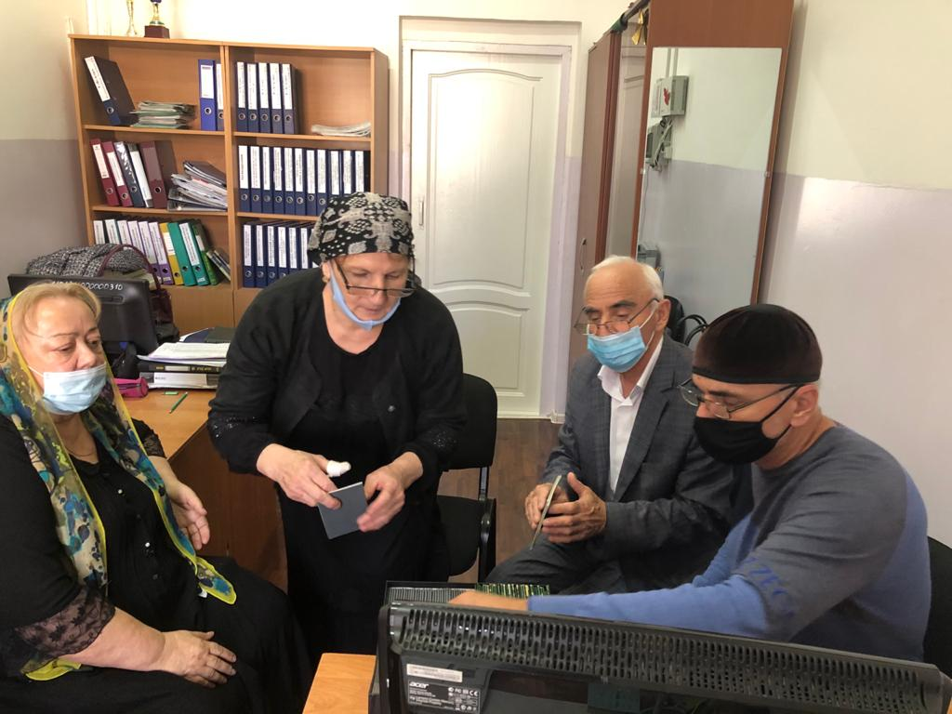

**МБОУ «СОШ 1 п. Гикало»**

Председатель первичной профсоюзной организации **Алиева Седа Тимуровна**, **она добросовестно относится  к своим обязанностям.** Всего в учреждении 110 человек, все они члены профсоюза. В ФСПУ состоит 8 человек. План работы разработан, утверждён на заседании профкома. Есть профсоюзный уголок. Вся документация в соответствии с номенклатурой имеется. Заявления и учетные карточки имеются на все 110 работников. В организации избраны десять уполномоченных, по десяти направлениям. Проведено одно профсоюзное собрания, 4 заседаний профкома, протоколы имеются. Подписка на газету «Мой Профсоюз» имеется. Все члены профсоюза занесены в электронную базу АИС, все получили электронные профсоюзные билеты.

**Алиева Седа Тимуровна, избрана председателем ППО в августе 2020года, она добросовестно относится  к своим обязанностям: исполнила все мои рекомендации, оформила профсоюзный уголок, документацию по всем направлениям профсоюзной работы, имеется профсоюзный кабинет. Даны рекомендации по оформлению протоколов профкома, нумерации заседаний профкома, по утверждению планов, по ведению АИС.** Профсоюзная организация приняла активное участие в акциях, посвященных 30-летию Общероссийского Профсоюза Образования.

**МБДОУ «Детский сад №38 «Марзо»**

Председатель первичной профсоюзной организации Атаева Элина Сайхановна. Курирую данную организацию с января 2020 года. Всего в учреждении 86 человек, все они члены профсоюза. В ФСПУ состоит один человек, председатель ППО. У председателя нет отдельного кабинета. Получает доплату как председатель в размере 30%. План работы разработан, утверждён на заседании профкома. Есть профсоюзный уголок, оформлен эстетически хорошо. Организована работа профсоюзного кружка, доплата за ведение кружка не производится. Вся документация в соответствии с номенклатурой имеется. Всего проведено 3 заседания профкома, одно профсоюзное собрание. Подписка на газету «Мой Профсоюз» оформлена. Организация мною посещена 6 раз, также организацию посетил представитель Рессовета в Октябрьском районе Юсупов С. А.

В организации избраны десять уполномоченных, по десяти направлениям. На всех членов профсоюза заведены карточки учета членов профсоюза, имеются заявления. Все члены профсоюза занесены в электронную базу АИС, все получили электронные профсоюзные билеты. Составлен социальный паспорт и статотчет.

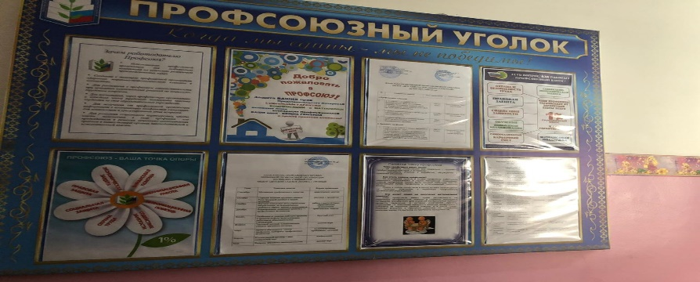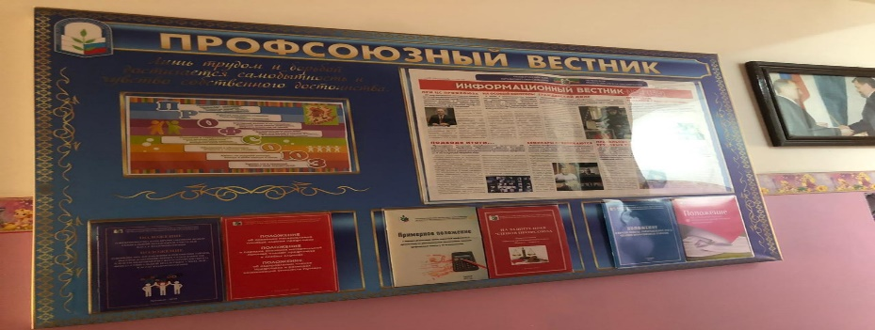

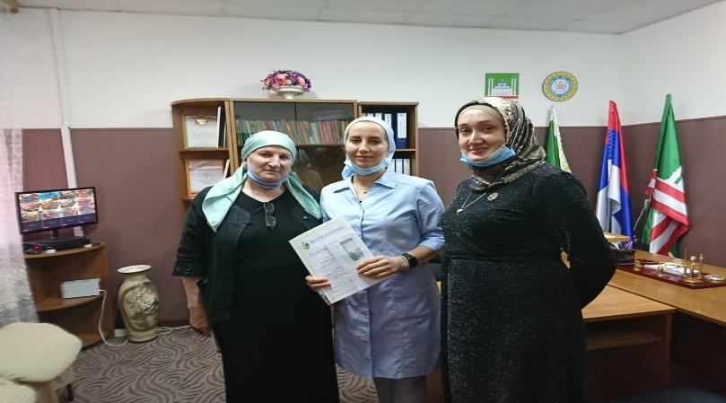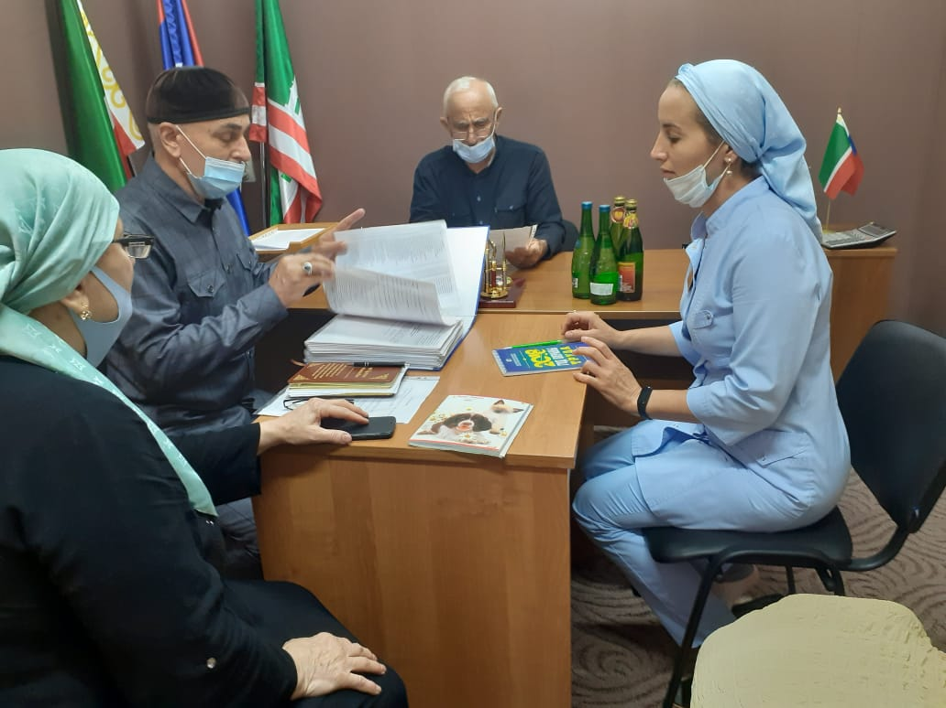

**МБДОУ «Детский сад №40 «Карапуз».**

Курирую данную организацию с января 2020 года. Председатель первичной профсоюзной организации Шамсудинова Марет Хабибуловна. Она избрана на отчетно-выборном собрании, которое состоялось в марте 2020 года. До этого периода председателем ППО был Магомадов Магомед. В организации не было практически никакой профсоюзной документации. После переговоров с работодателем мной и представителем Рессовета в Октябрьском районе было предложено провести выборы нового председателя ППО. Мною оказана методическая помощь председателю ППО по оформлению профсоюзной документации.

Всего в учреждении 64 человек, все они члены профсоюза. В ФСПУ не состоит ни один человек.

Есть профсоюзный уголок. Подписка на газету «Мой Профсоюз» оформлена. В организации избраны десять уполномоченных, по десяти направлениям. Все члены профсоюза занесены в электронную базу АИС, все получили электронные профсоюзные билеты. Составлен социальный паспорт и статотчет. Организацию посетила 7 раз, также организацию посетил представитель Рессовета в Октябрьском районе Юсупов С. А.

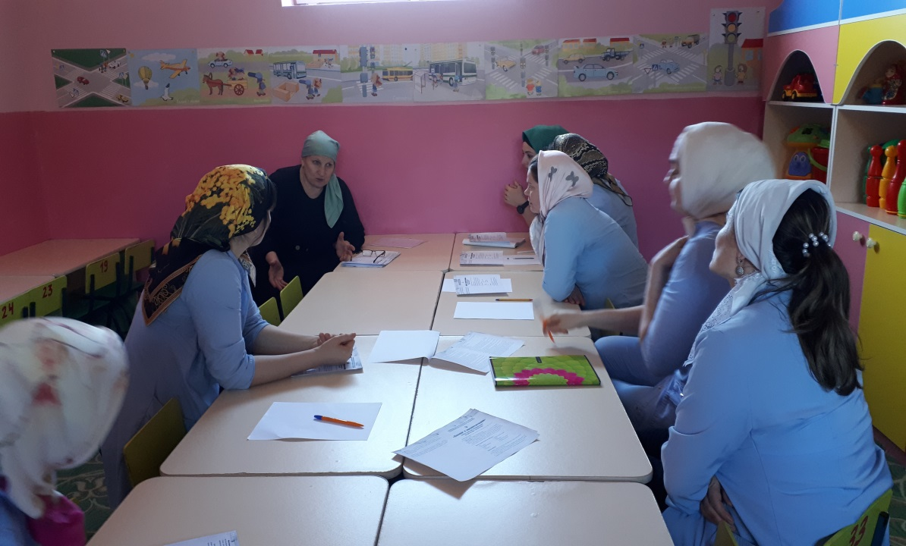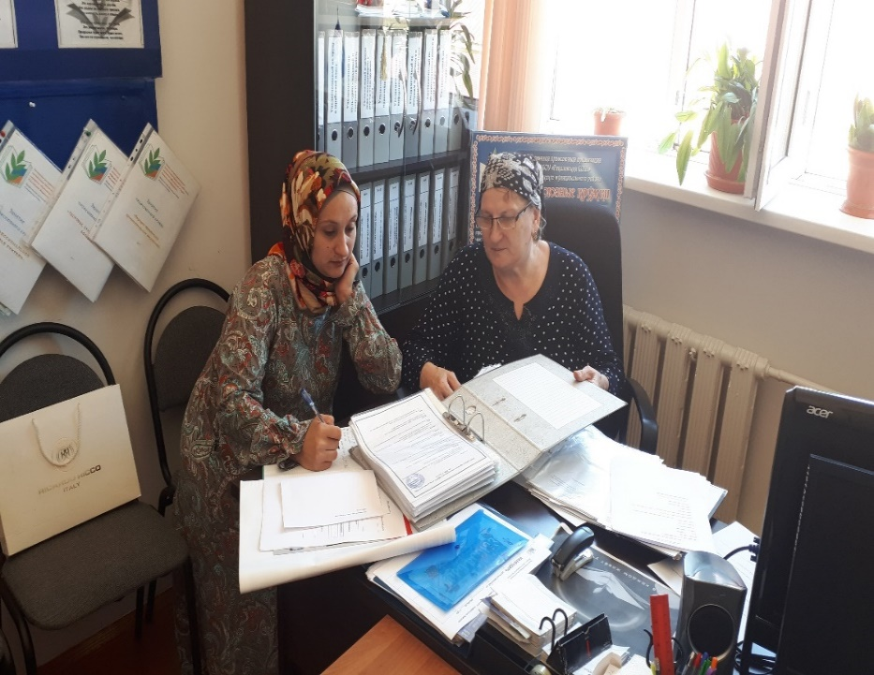

**МБДОУ «Детский сад №36 «Малх».**

Председатель первичной профсоюзной организации Назырова Хадижат Абдулаевна. Курирую данную организацию с января 2020 года. Всего в учреждении 41 человек, все они члены профсоюза. В ФСПУ не состоит ни один человек. У председателя нет отдельного кабинета. Получает доплату как председатель в размере 30%. План работы разработан, утверждён на заседании

профкома. Есть профсоюзный уголок, оформлен эстетически хорошо. Организована работа профсоюзного кружка, доплата за ведение кружка не производится. Вся документация в соответствии с номенклатурой имеется. Всего за отчетный период проведено 4 заседания профкома, одно профсоюзное собрание. Подписка на газету «Мой Профсоюз» оформлена. Организация мною посещена 5 раз, также организацию посетил представитель Рессовета в Октябрьском районе Юсупов С. А.

В организации избраны десять уполномоченных, по десяти направлениям. На всех членов профсоюза заведены карточки учета членов профсоюза, имеются заявления. Все члены профсоюза занесены в электронную базу АИС, все получили электронные профсоюзные билеты. Составлен социальный паспорт и статотчет.

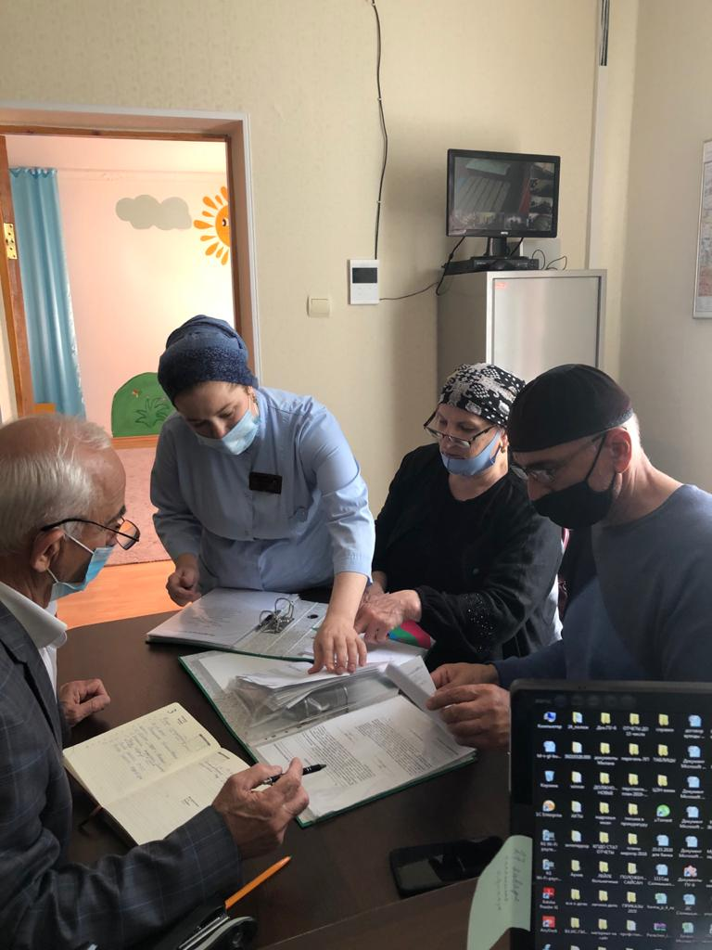 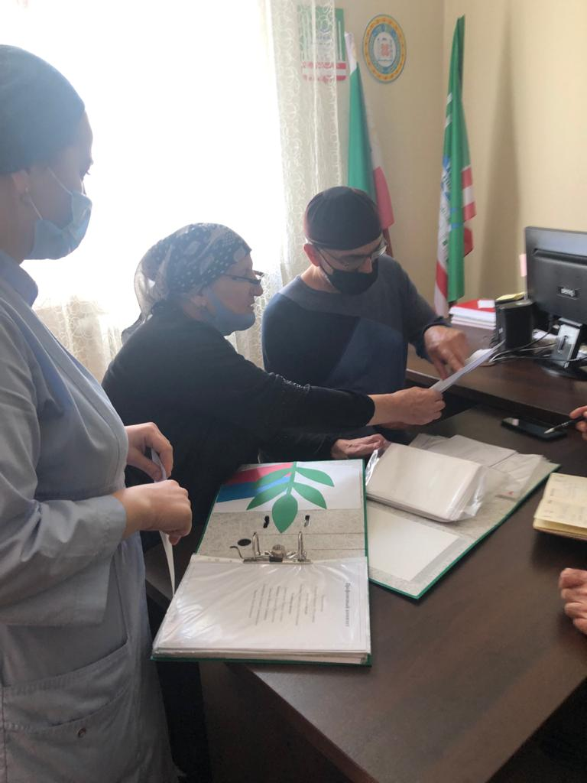

**МБДОУ «Детский сад №37 «Радость»**

Председатель первичной профсоюзной организации Косумова Аминат Алхазуровна. Курирую данную организацию с января 2020 года. Всего в учреждении 49 человек, все они члены профсоюза. В ФСПУ не состоит ни один человек. У председателя нет отдельного кабинета. Получает доплату как председатель в размере 30%. План работы разработан, утверждён на заседании профкома. Есть профсоюзный уголок, оформлен эстетически хорошо. Вся документация в соответствии с номенклатурой имеется. Всего проведено 3 заседания профкома, одно профсоюзное собрание. Подписка на газету «Мой Профсоюз» оформлена. В организации проведен «Диалог с воспитателем». Организация мною посещена 5 раз.

В организации избраны десять уполномоченных, по десяти направлениям. На всех членов профсоюза заведены карточки учета членов профсоюза, имеются заявления. Все члены профсоюза занесены в электронную базу АИС, все получили электронные профсоюзные билеты.

**По итогам проверки были сделаны предложения и рекомендации:**

1. Рекомендовать всем подшефным ППО обратить особое внимание на активизацию работы по следующим направлениям:

- работа уполномоченных ППО по основным направлениям профсоюзной работы;

- работа Совета молодых педагогов;

- мотивация членства в ФСПУ;

- регулярное обновление электронных страничек в ППО;

- шире использовать в работе мобильное приложение Рессовет INFO, приложения Профкардс.

2. Постоянная работа по обновлению и пополнению сведений ППО в базе АИС.